Современная художественная литература о кубанском казачестве.
Жизнь человека тесно взаимосвязана с историей. Человек творец истории, её участник и продолжатель. Любое историческое событие оставляет след в судьбе каждого человека.

Каждое яркое историческое событие (война, революция, реформа) – дело рук человечества. Как в исторической науке, так и в художественной литературе важна тема национальной русской истории, отдельного народа нашей большой страны, отдельного этноса. Казаки - представители казачества, сложной этносоциальной культуры, сформировавшейся из военно-служивого сословия , а также людей вольных (казачий народ). В истории России казаки оставили свой след и свою славу! Казаки вложили душу, облагораживая, поднимая, превращая в жемчужину каждую пядь земли.
А чтобы передать знания потомкам, отразили все в литературе
-История казачества
-Традиции казачества
- Казачество в литературе
-Фольклор казачества
Вначале знакомство с литературой, в которой отражена история зарождения казачества, его становлением, участием во всех войнах, строительстве мирной жизни.
Слово «казак» пришло из киргизского языка.
К киргизам перешло от татар, которые называли казаками передовые разведывательные отряды.
Казаки - представители казачества, сложной этносоциальной культуры, сформировавшейся из военно-служивого сословия , а также людей вольных (казачий народ). В истории России казаки оставили свой след и свою славу!
-Так зародилось казачество на берегах Кубань-реки. И началась история казачества. История казачества очень богата, и книг о ней написано немало.
Одна из книг рассказывает нам о главном городе Краснодарского края, его столицей Краснодаром, которая раньше называлась Екатеринодар.
Град Екатерины , авт.-сост. Н.А. Корсакова, Б.Н. Устинов
В книге "Град Екатерины", посвящённой 220-й годовщине со дня основания города Екатеринодара, отражены интересные и значимые события его истории XIX – начала XX века.
В основу книги положены подлинные воспоминания современников тех лет о виденном и пережитом.
В издании представлены история, обычаи, нравы горожан через сохранившиеся старинные фотографии как екатеринодарских профессиональных фотографов, так и фотографов-любителей. Глаза фотографа навсегда запечатлели дома, улицы, окружающую природу, лица, жизнь различных сословий.
Книга рассчитана на широкий круг читателей, интересующихся отечественной историей, учёных, краеведов и всех, кому дорога кубанская старина.
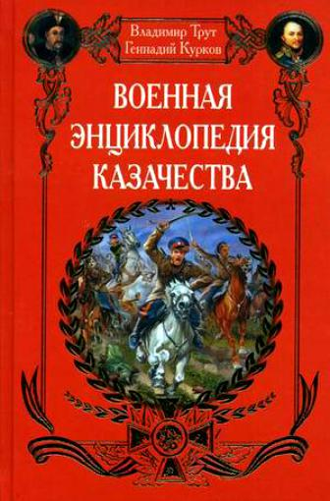
Представленная энциклопедия - первый в кубанском краеведении труд, в котором предпринята попытка дать краткие, но системные сведения о кубанском казачестве, его истории, возрождении, культуре, традициях, обычаях, православных, военном лексиконе и бытовавшей военно-казачьей терминологии. Особое внимание уделено атаманам, военным, государственным и общественным деятелям, казакам, которые оставили заметный след в истории и возрождении кубанского казачества.
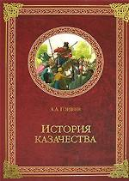
В «Истории казачества» удивительным образом соединились военная летопись России и хроника ратных дел русского казачества. Автор рассказывает не только о важнейших сражениях, но и малых боях, принесших славу русскому оружию. Книга знакомит нас с историческими судьбами всех казачьих войск Российской державы: Донского и Уральского,
Кубанского и Терского, Оренбургского и Астраханского, Сибирского и Семиреченского, Забайкальского и Енисейского, Амурского и Уссурийского.

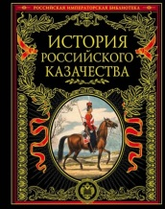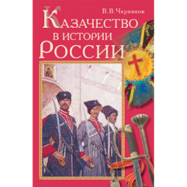
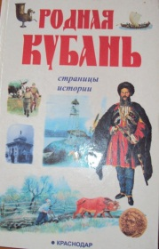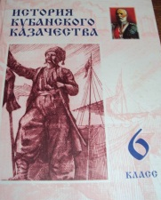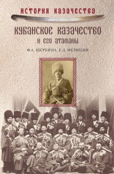
В этом году исполняется 76 лет со дня освобождения Краснодарского края от фашистов и я представляю книгу об участии кубанских жителей, казаков в Великой Отечественной войне. В ней вы найдете все исторические сражения на кубанской земле, о подвигах наших земляков.
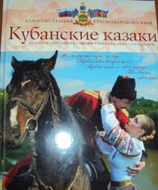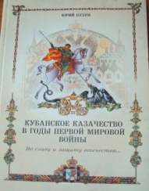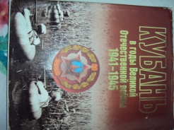
-Рядом с древней историей граничит современная .
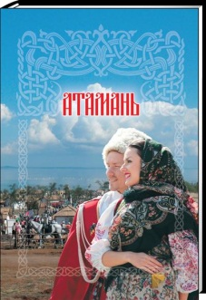
Атамань / авт.-сост. Е.Н.Еременко, О.В.Чуп;фотоил. В.А.Соколова, О.Г.Быбалкина, Е.В.Еременко, Н.В.Мартынова, А.В.Шевченко. – Краснодар : Традиция, 2011. – 180 с.
Это первое издание, посвященное этнокультурному комплексу «Атамань», который доподлинно и в мельчайших деталях воссоздает историю заселения и освоения Кубани казаками. Стилизованная казачья станица «Атамань» была построена в 2009 году на Лысой горе близ станицы Тамань, в той части Таманского полуострова, на которую более 200 лет назад впервые высадились черноморские казаки. Именно здесь, на этой древней земле, зарождались наши традиции. Данная книга может стать своеобразным путеводителем по улочкам Атамани.
Под священной сенью войскового храма черноморцы хранят свои драгоценнейшие, свои заветные сокровища, знамена, регалии и другие памятники доблестных войсковых служб и щедрых царских милостей.
Анфимов Н.В. Древнее золото Кубани / Н.В.Анфимов. – 2-е изд., перераб. и доп. – Краснодар : Традиция, 2011. – 268 с. : ил.
В книге представлены золотые художественные изделия древнейших эпох – с III тысячелетия до н. э. по III в. н. э., хранящиеся в Государственном Эрмитаже, Краснодарском государственном историко-археологическом музее-заповеднике им. Е.Д.Фелицына и других крупных музеях нашей страны. Вещи эти найдены при раскопках древних курганов на Кубани. Многие из них являются подлинными образцами высокого искусства, другие представляют собой массовую ремесленную продукцию.
В сопроводительном тексте автор кратко останавливается на истории племен, живших в древности на Кубани и оставивших курганы, знакомит читателя с уникальными произведениями древнего искусства
С середины 19 – начала 20 века повсеместно в быту на Кубани были наиболее распространены изделия народного декоративно-прикладного искусства: вышивка, кружево, ткачество, гончарное производство, плетение, роспись, ковань, резьба по дереву и т.д. Эта книга подробно рассказывает о технике изготовления различных изделий по восьми видам декоративно-прикладного творчества кубанского казачества.
Одна из традиций казаков- жить по заповедям. А вы у нас ребята казаки, значит тоже должны соблюдать традиции и заповеди. С ними вас познакомит атаман казачьего общества Медоний Федор Борисович.
(Знакомство с заповедями казака, памятки для казачат)
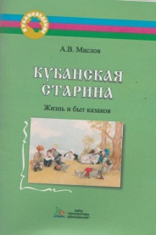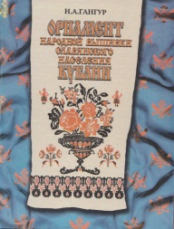
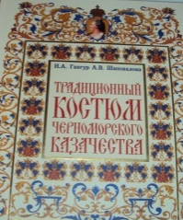
В книге на основе значительного объема разнообразных источников рассматривается повседневная традиционная одежда черноморского казачества с конца 18 по середину 19 века, основные компоненты мужского и женского костюма, украшения, аксессуары, ткани. Впервые дана развернутая характеристика костюма войсковой элиты. В книгу помещен большой иллюстративный материал, который поможет составить более полное представление об одежде различных сословных групп черноморского казачества. Книга рассчитана как на специалистов, так и на широкий круг читателей
-А сколько художественных книг о казаках написано. Писатели разных народностей и национальностей писали о казаках.
Первой из книг хочется представить сборник Вараввы И. Ф. , кубанского поэта, потомственного казака. Гомон дикого поля: Стихи и поэмы. – Краснодар, Традиция,2000.
Его называли певцом казачьей жизни, его имя широко известно за рубежом, так как это единственный поэт Кубани, книги которого хранятся в библиотеке Конгресса США. Сборник широко открывает страницы жизни кубанского казачества. Думы, легенды, байки, военные были придают этому изданию народность и самобытность.
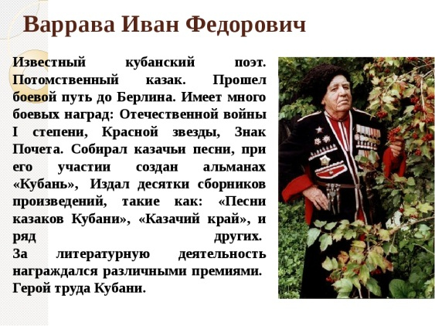
Автор вводит читателя в нравственный мир своих героев. Доброта взаимоотношений, живость народного ума, достоинство, мужество, любовь – всё это не выдуманное, взято из жизни.
Лихоносов В.И. Наш маленький Париж: Роман. – Краснодар,1990.
В романе с большим мастерством автор запечатлел жизнь, быт, нравы кубанского казачества от начала ХХ века до наших дней, осуществил попытку «остановить мгновения» быстротекущей жизни.
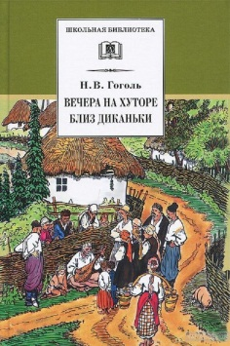
«Вечера на хуторе близ Диканьки» – одна из первых книг Николая Васильевича Гоголя (1809–1852). Книга состоит из восьми повестей.
«Вечера на хуторе» – это устные рассказы, легенды, байки. Действие повестей переносится из XIX века («Сорочинская ярмарка») в XVII век («Вечер накануне Ивана Купалы»), а затем в XVIII («Майская ночь, или Утопленница», «Пропавшая грамота», «Ночь перед Рождеством») и вновь в XVII («Страшная месть») и опять в XIX («Иван Фёдорович Шпонька и его тётушка»). В этом калейдоскопе эпох Гоголь изображает малороссийскую народно-праздничную и ярмарочную жизнь. Праздник с его вольностью и весельем, связанные с ним поверья и события, выводят героев из привычного
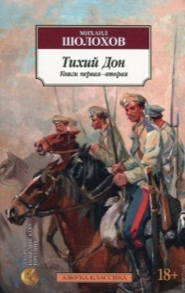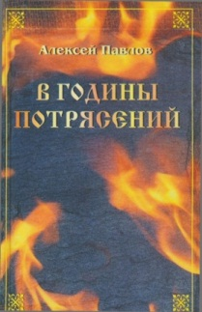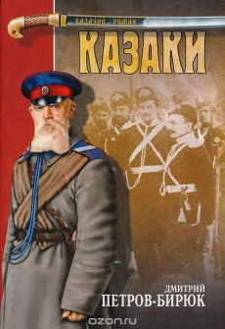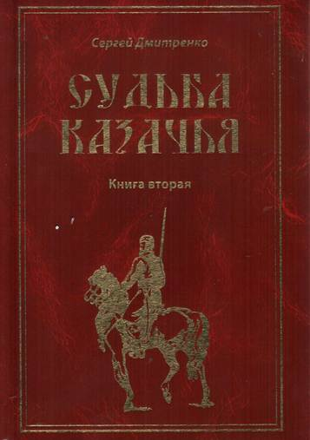

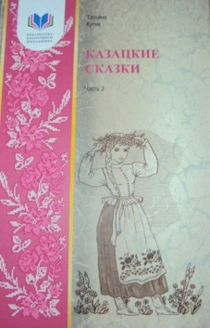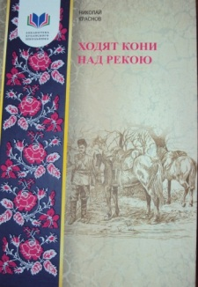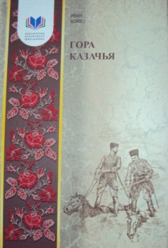
-Богат казачий край фольклором. И литературы по данной теме хватает. Только заходи в библиотеку и читай, узнавай что-то новое, необычное. Что-же относится к фольклору?
Один из видов фольклора – сказки и легенды.
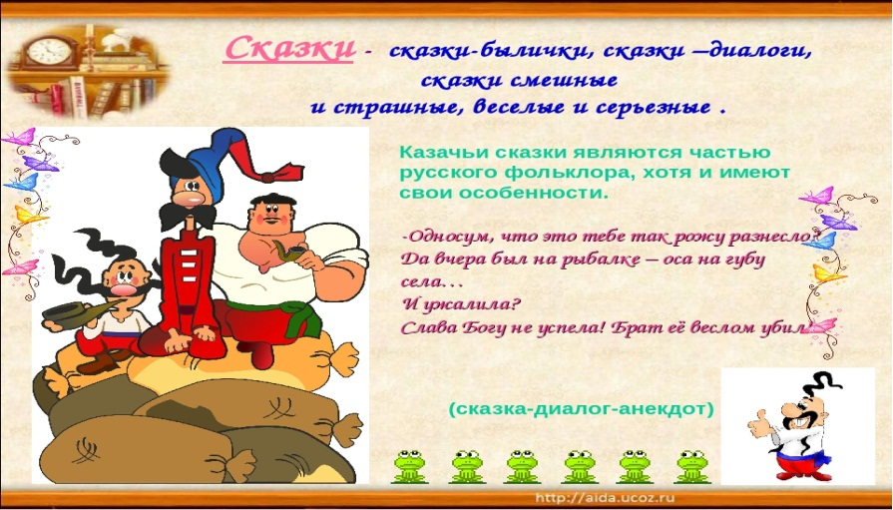
Слайд 49
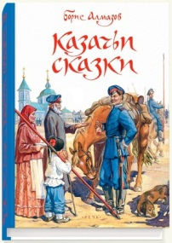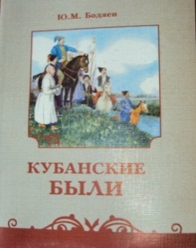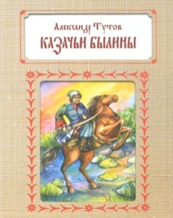
-Не менее значимы в жизни казачества пословицы и поговорки.
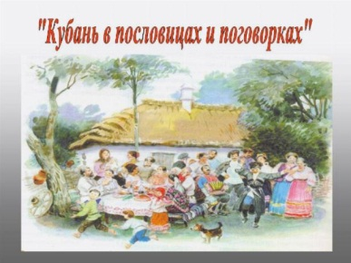
Казаки-известные острословы, а именно слово-тот груз, который в пути не тянет, и плеч не набивает, а душу согревает, а то и спасает, так говорили казаки. Пословицы и поговорки так и сыпались из уст взрослого.
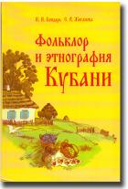
В книгу вошли пословицы и поговорки, бытующие на Кубани, собранные писателем Петром Ткаченко, а так же его помощниками из городов и станиц края. Автор рассказывает о необычной судьбе школьного учителя из станицы. Отрадной Сергее Даниловиче Мастепанове (1913-2002), учёном-самоучке, паремиологе-специалисте по пословицам и поговоркам с мировым именем. В сборник вошли пословицы, поговорки и речения из собрания учёного, переданные им автору-составителю, а так же его уникальные библиографические обзоры по пословицам и поговоркам народов Северного Кавказа, опубликованные за рубежом.
Слайд 54
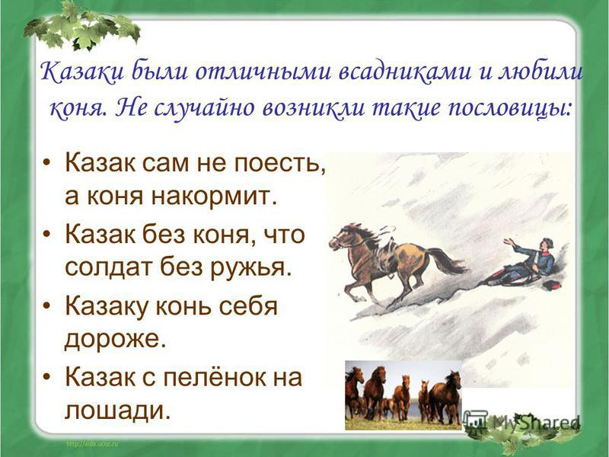
Песни казаков- это не только идеальное выражение казачьей души, а и истинное отражение судьбы всего казачества. песня окружала казаков с детства и до смерти. С песнями рождались, с песней шли воевать, песнями меряли расстояние, застольные песни и песни свадебных обрядов. Песни исторические, былинные и сказочные. Гимны войсковые и полковые песни. казачья служба была тяжела и опасна. В короткие минуты передышки гулял казак, звучали в песнях его удаль и веселье. Каждый казак знал более тысячи песен.
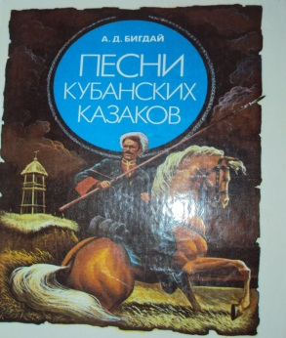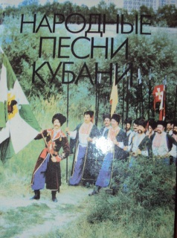
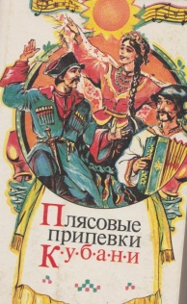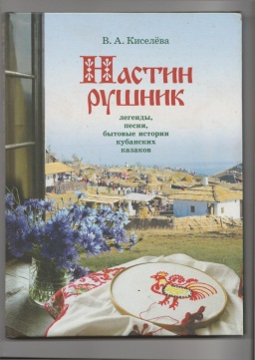
Много казачьих песен и вы знаете, а одну из них чаще других слышите, и поете в часы отдыха, дальних поездок, на различных выступлениях. И частенько ее поет на своих выступлениях Кубанский казачий хор под руководством Виктора Гавриловича Захарченко.
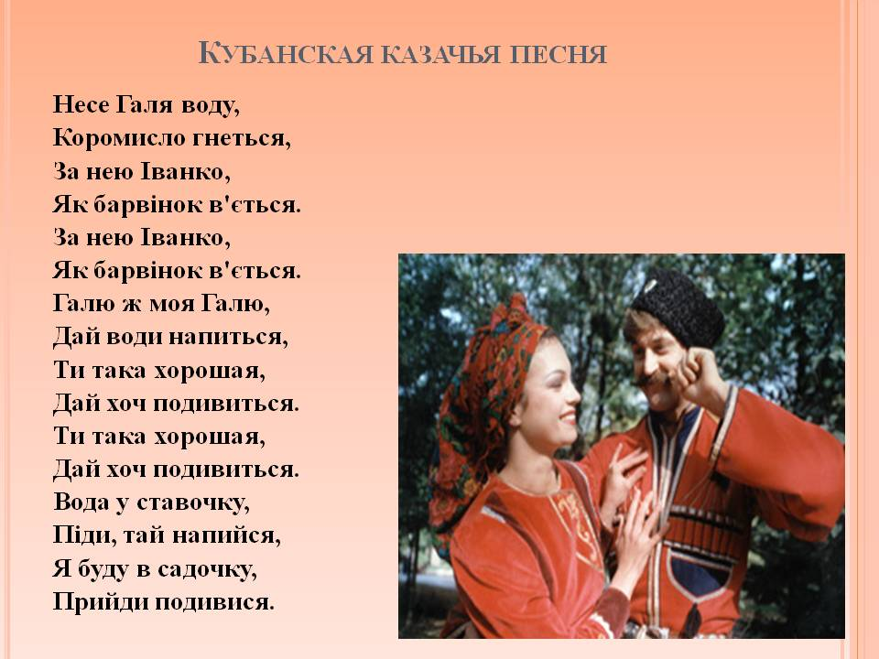
В.Г.Захарченко не только руководитель хора, но и композитор, он издал книгу с песнями кубанского казачьего хора. Она есть у нас в библиотеке.

